МИНОБРНАУКИ РОССИИ
Санкт-Петербургский государственный
электротехнический университет
«ЛЭТИ» им. В.И. Ульянова (Ленина)
Кафедра МО ЭВМ

отчет
по лабораторной работе №5
по дисциплине «Объектно ориентированное программирование»
Тема: Шаблонные классы, генерация карты

Студент гр. 1304 |  | Шаврин А.П.
Преподаватель |  | Жангиров Т.Р.

Санкт-Петербург
2022

Цель работы.
Изучить шаблонные классы с помощью ООП в языке С++. Применить полученные знания в генерации карты в игре. Научиться выстраивать архитектуру проекта с возможностью дальнейшего расширения без изменения исходного кода.

Задание.
Реализовать шаблонный класс генерирующий игровое поле. Данный класс должен параметризироваться правилами генерации (расстановка непроходимых клеток, как и в каком количестве размещаются события, расположение стартовой позиции игрока и выхода, условия победы, и.т.д.). Также реализовать набор шаблонных правил (например, событие встречи с врагом размещается случайно в заданном в шаблоне параметре, отвечающим за количество событий)
Требования:
Реализован шаблонный класс генератор поля. Данный класс должен поддерживать любое количество правил, то есть должен быть variadic template.
Класс генератор создает поле, а не принимает его.
Класс генератор не должен принимать объекты классов правил в каком-либо методе, а должен сам создавать (в зависимости от реализации) объекты правил из шаблона.
Реализовано не менее 6 шаблонных классов правил
Классы правила должны быть независимыми и не иметь общего класса-интерфейса
При запуске программы есть возможность выбрать уровень (не менее 2) из заранее заготовленных шаблонов
Классы правила не должны быть только “хранилищем” для данных.
Так как используются шаблонные классы, то в генераторе не должны быть dynamic_cast
Примечания:
Для задания способа генерации можно использовать стратегию, компоновщик, прототип
Не рекомендуется делать static методы в классах правилах

Выполнение работы.
- Сначала созданы перечисление Levels всех возможных уровней и Events всех событий.
- После реализованы шаблонные правила:
- SpawnPlayerRule1<int pos_x, int pos_y>
Данный класс через шаблонные параметры pos_x и pos_y получает координаты игрока, куда его необходимо установить. Метод apply получает указатель на поле и устанавливает игрока по заданным координатам, если на них нет врага или стенки. Если по данным координатам игрока установить нельзя, то выбираются новые координаты.
- SpawnPlayerRule2<int core>
Данный класс через шаблонный параметр core получает ядро, которое будет передано “рандомайзеру” позиции игрока. Метод apply получает указатель на поле и устанавливает игрока по сгенерированным координатам, если на них нет врага или стенки. Если по данным координатам игрока установить нельзя, то генерируются новые координаты. Если входные данные будут плохие, в методе apply они преобразуются в допустимые для игры.
- SpawnWallsRule1<int magic_number>
Данный класс через шаблонный параметр magic_number получает число, влияющее на расстановку непроходимых клеток. Метод apply получает указатель на поле и устанавливает непроходимые клетки по заданному правилу. Данное правило расстанавливает стенки вертикальными полосами на поле, по четным или нечетным x (в зависимости от параметра magic_number). Также в данном методе перед установкой происходит проверка на возможность сделать это. Если входные данные будут плохие, в методе apply они преобразуются в допустимые для игры.
- SpawnWallsRule2<int magic_number>
Данный класс через шаблонный параметр magic_number получает число, влияющее на расстановку непроходимых клеток. Метод apply получает указатель на поле и устанавливает непроходимые клетки по заданному правилу. Данное правило расставляет стенки по кругу, через одну клетку (magic_number влияет на четность или нечетность). Также в данном методе перед установкой происходит проверка на возможность сделать это. Если входные данные будут плохие, в методе apply они преобразуются в допустимые для игры.
- SpawnEnemiesRule1<int core, int precent>
Данный класс через шаблонные параметры core и precent получает ядро, которое будет передано “рандомайзеру” позиции врагов и процент врагов от размера поля. Метод apply получает указатель на поле и устанавливает врагов по заданному правилу (используя random) и в нужном количестве. Также в данном методе перед установкой происходит проверка на возможность сделать это. Если входные данные будут плохие, в методе apply они преобразуются в допустимые для игры.
- SpawnEnemiesRule2<int magic_number, int count>
Данный класс через шаблонные параметры magic_number и count получает число, которое влияет на выбор позиции врага и количество врагов. Метод apply получает указатель на поле и устанавливает врагов по заданному правилу (собственный способ выбора псевдослучайной позиции) и в нужном количестве. Также в данном методе перед установкой происходит проверка на возможность сделать это. Если входные данные будут плохие, в методе apply они преобразуются в допустимые для игры.
- SpawnEventsRule1<int core, int precent, Events type>
Данный класс через шаблонные параметры core, precent и type получает ядро, которое будет передано “рандомайзеру” позиции события, процент событий от размера поля и название генерируемого события из перечисления всех событий Events. Метод apply получает указатель на поле и устанавливает события по заданному правилу (используя random) и в нужном количестве. Также в данном методе перед установкой происходит проверка на возможность сделать это. Если входные данные будут плохие, в методе apply они преобразуются в допустимые для игры.

- SpawnEventsRule2< int magic_number, int count, Events type>
Данный класс через шаблонные параметры magic_number, count и type получает число, которое влияет на выбор позиции события, количество событий и название генерируемого события из перечисления всех событий Events. Метод apply получает указатель на поле и устанавливает события по заданному правилу (собственный способ выбора псевдослучайной позиции) и в нужном количестве. Также в данном методе перед установкой происходит проверка на возможность сделать это. Если входные данные будут плохие, в методе apply они преобразуются в допустимые для игры.

- После того, как реализованы все 8 правил, написан шаблонный класс LevelGenerator, который параметризуется правилами генерации поля. Шаблонный метод applyer, параметризуется конкретным правилом, создает обьект этого правила и вызывает у него метод apply, передавая в него указатель на карту. Метод generate для каждого правила вызывает шаблонный метод applyer. Метод createMap принимает необходимые для создания карты аргументы и создает карту.

- Потом реализован класс-интерфейс LevelStrategy, имеющий чисто виртуальный метод generateLevel, возвращающий указатель на карту и виртуальный деструктор (паттерн стратегия).

- После реализованы 2 конкретные стратегии, унаследованные от LevelStrategy:
- LevelOne
- LevelTwo
Обе стратегии имеют приватные поля Map* и LevelGenerator (отличается шаблонными параметрами), в конструкторе принимают указатель на GameController, Player, Mediator<Log*>, а также int map_height и int map_width. В конструкторе создается поле при помощи level_generator, с учетом переданных параметров. В методе generateLevel оба класса вызывают метод собственного level_generator.generate и возвращают указатель на сгенерированную, с учетом правил, карту (паттерн стратегия).

- Затем написан класс LevelContext, имеющий единственное приватное поле LevelStrategy*. Метод setStrategy устанавливает стратегию, а метод createLevel генерирует карту по заданной стратегии и возвращает ее (паттерн стратегия).

- После написан класс StartLevelDialog, который имеет 3 приватных поля: int map_height, int map_width, Levels level. В методе userDialog происходит диалог с пользователем и выбор уровня. Исходя из выбранного уровня устанавливаются размеры поля и level.

Зависимости классов приведены на UML диаграмме ниже:
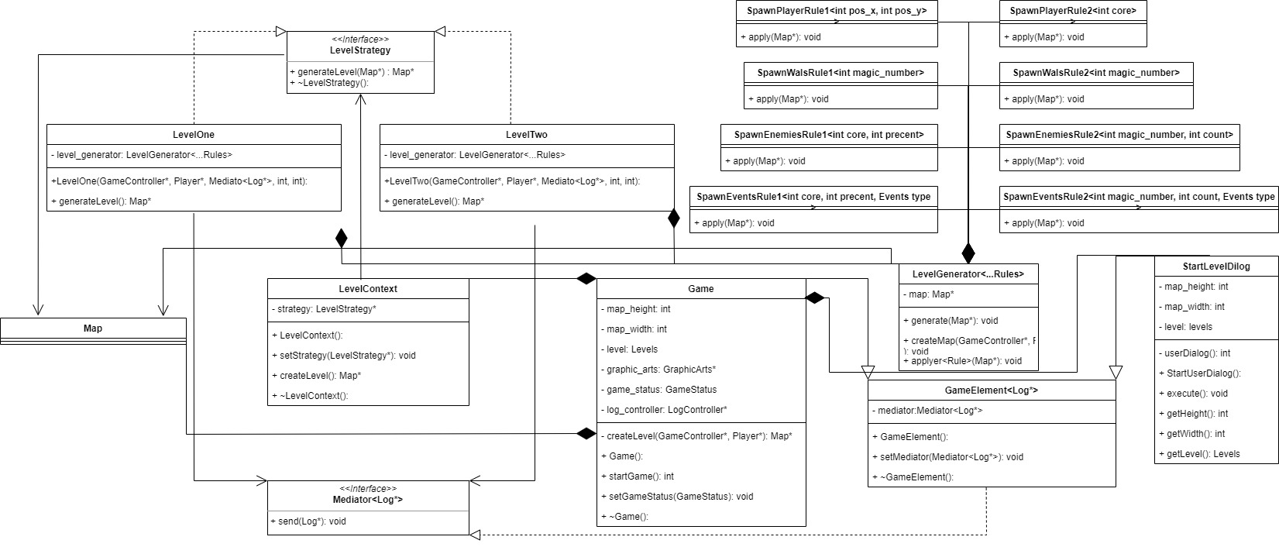
Рисунок 1 - UML диаграмма классов.

Выводы.
Изучены шаблонные классы с помощью ООП в языке С++. Применены полученные знания в генерации карты в игре. Научился выстраивать архитектуру проекта с возможностью дальнейшего расширения без изменения исходного кода. А также изучен и применен на практике поведенческий паттерн стратегия.

